Učenici razredne nastave Osnovne škole Ante Curać – Pinjac iz Žrnova obilježili su Dan planeta Zemlje u obližnjoj jami zvanoj Zaspila.
Učenike je na terensku nastavu poveo dipl. ing. šumarstva Milan Vojinović te učiteljice Anamarija Radovanović i Matijana ojdanić.
Na terenskoj nastavi sudjelovalo je 20 učenika.
Milan je učenicima ispričao priču o zemljinom GEN-u, objasnio im je što znači GEN (glavni element nasljeđa) te usporedio njihov gen sa genom zemlje. Objasnio im je kako se oni od svojih roditelja naslijedili boju očiju, kose, izgled ...
Na isti način i Zemlja nasljeđuje ono što joj mi prenesemo. Tako su u Zaspili speleolozi prošle godine izvadili oko 60 m² smeća, a to smeće je jama naslijedila od čovjeka.
Milan je poučio djecu kako bi ljudima na Zemlji bio lakši život ako bi svojim postupcima pozitivno utjecali na njene gene.
Upoznao ih je sa geološkom strukturom otoka Korčule koja spada u područja slična spužvi te je ispunjena pukotinama i podzemnim jamama. Takva struktura lako upija vodu i otapa sve ono što čovjek odloži u njen okoliš bilo da se radi o smeću, plastici ili otrovima. Također je napomenuo kako se u dubljim slojevima zemlje nalaze podzemni spremnici vode. Pošto čovjek svojim negativnim utjecajima neprestano narušava eko sustav i zagađuje pitku vodu postoji mogućnost da u skoroj budućnosti ostanemo bez pitke vode. Svojim načinom poučavanja potaknuo je učenike na razmišljanje, te je nekoliko njih putem pokupilo smeće te su na taj način Zemlji čestitali rođendan.
Nakon odrađene terenske nastave učiteljice su među učenicima provele istraživanje u koje su uključile slijedeća pitanja:
- Je li vam se svidio način obilježavanja Dana planeta Zemlje u jami?

- Kako ste se osijećali u jami?

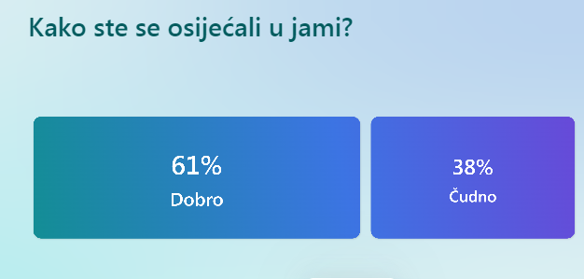
Ponuđeni odgovori su bili: dobro, loše i čudno.

- Jeste li naučili nešto novo o ekološkim navikama?

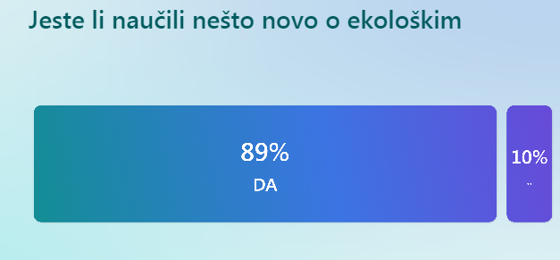
Ponuđeni odgovori su bili da i ne.

- Ako je na prethodnom pitanju bio odgovor da, napišite što ste novo naučili?

"naučili smo da moramo biti čisti i ne bacati smeće u jamama"
"da smo naj stariji"
"Od genima i kako je zemlja spužva."
"sto znaci gen "
"naučila san što je gen."
"ja san naučila da je otok Korčula od kamena koji upija vodu i što su geni"
"da je otok spužva i da je gen glavni element nasljeđa"
"gene glavni gelement nasljeđa"
"ŠTO SU GENI"
"gen glavni element nasljeđa"
"gene glavni elementi nasljeđja"
"ljudi su bacali smeće u jamu."
"naučili smo što je gen glavni element nasljeđa"
"naučila sam da se tamo nalazi jama i da se zove Zaspilja"
"da se nesmije bacati smeće u prirodu i što su geni"
"gen"
"Da smećem zagađujemo podzemne vode i da zemlja ima svoj gen"

- Je li vam ovakav način učenja pomogao u osvješćavanju da trebate nešto promijeniti u svojim navikama?

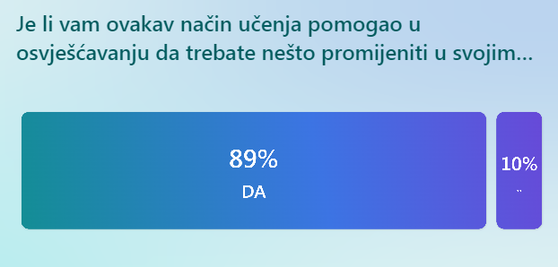
Ponuđeni odgovori su da i ne.

- Razvrstavate li otpad?
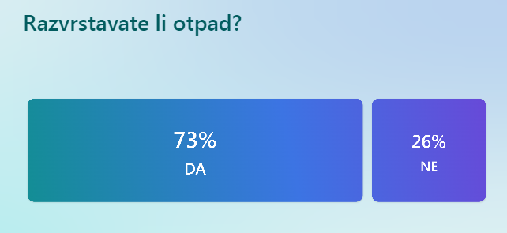

- Ocjenom od 1 do 5 ocijeni svoj odnos prema prirodi
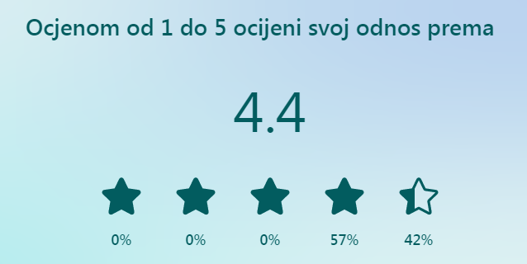

- Navedi najbolji način na koji bi djeca mogla čestitati Zemlji rođendan
"da posadimo biljku"
"skupljati smće"
"Da posadu biljku i da pokupu smeće."
"ne bacat smece"
"posadit puno biljaka."
"posaditi neke nove biljke"
"posaditi nešto"
"zasaditi nove biljke"
"posadit novu biljku"
"TREBALO BI VIŠE ČISTITI ŠUME"
"posaditi novo stablo i očistiti prirodu"
"sakupit smeće po prirodi"
"razvrstavati otpad."
"da ne bacaju smeće"
"da ne bacaju smeće po prirodi nego da kupimo smeće"
"očistiti i urediti zemlju"
"da ne bacaju smeće po prirodi"
"posaditi drvo"

Obrazovanje o ekologiji uglavnom se odnosi na obrazovanje u školi. U današnje vrijeme ekološki problemi rastu i bitno je isticati važnost očuvanja okoliša i kako čovjek može utjecati na održivost. Najveća važnost u ekološkom obrazovanju odnosi se na načine pristupanja učeniku te poticanje na razvoj ekološke svijesti. Razlog tome je što uvijek treba ulagati u buduće naraštaje jer oni mogu najviše utjecati a zatim će znati to znanje prenjeti dalje. Obrazovanje o ekologiji u Republici Hrvatskoj provlaći se od predškolske dobi do fakulteta. U učenju o ekologiji pomažu i programi. Ekološkim odgojem u školama može se značajno utjecati promjenom svakodnevnih navika kod učenika. U današnje vrijeme s ekološkim problemima s kojima se borimo važno je biti ekološki obrazovan.

